ΕΛΛΗΝΙΚΗ ΔΗΜΟΚΡΑΤΙΑ
ΥΠΟΥΡΓΕΙΟ ΠΟΛΙΤΙΣΜΟΥ ΚΑΙ ΑΘΛΗΤΙΣΜΟΥ
ΜΟΥΣΕΙΟ ΦΥΣΙΚΗΣ ΙΣΤΟΡΙΑΣ ΑΠΟΛΙΘΩΜΕΝΟΥ ΔΑΣΟΥΣ ΛΕΣΒΟΥ
-----------------------------------------------------------------------------------------------------------------
Ταχ. Δ/νση: 81103 Σίγρι Λέσβου * Τηλ.- FAX: 2253054434, 2251047033
www.lesvosmuseum.gr * www.petrifiedforest.gr * E-Mail: lesvospf@otenet.gr

ΕΝΗΜΕΡΩΤΙΚΟ ΣΗΜΕΙΩΜΑ Νο 1

Ανασκαφή, προστασία και ανάδειξη απολιθωμένων κορμών
στο Απολιθωμένο Δάσος Κερασιάς Εύβοιας

Ξεκίνησε η πρώτη φάση των ανασκαφών στην περιοχή του Απολιθωμένου Δάσους Κερασιάς Ευβοίας, η οποία διεξάγεται στον ειδικά περιφραγμένο χώρο που έχει περιφραχθεί από την Περιφέρεια Στερεάς Ελλάδας και ο οποίος έχει απαλλοτριωθεί για την προστασία και ανάδειξη των απολιθωμάτων του Απολιθωμένου Δάσους Κερασιάς,
Το Απολιθωμένο Δάσος Κερασιάς αποτελεί προστατευόμενο φυσικό μνημείο (Ν. 1650/1986, 3937/2011).
Οι ερευνητικές εργασίες διεξάγονται από κλιμάκιο στελεχών του Μουσείου Φυσικής Ιστορίας Απολιθωμένου Δάσους Λέσβου με ευθύνη του Διευθυντή του Μουσείου Καθηγητή Νικολάου Ζούρου. Το Μουσείο μετά από πρόταση της Επιτροπής για την Ανασυγκρότηση της Βόρειας Εύβοιας και του Προέδρου της κου Σταύρου Μπένου, ανέλαβε την διεξαγωγή της έρευνας μετά από απόφαση της Υπουργού Πολιτισμού κας. Λίνας Μενδώνη.
Το πρόγραμμα περιλαμβάνει την διεξαγωγή ανασκαφών και έργων για την ανάδειξη του Απολιθωμένου Δάσους της Κερασιάς, η οποία χρηματοδοτείται από το Πράσινο Ταμείο σύμφωνα την υπ’αριθμ. 233.1.6.2/2022 (ΑΔΑ: ΡΡΚΠ46Ψ844-ΩΥΝ) Απόφαση Ένταξης της Δράσης «Ανασκαφή, προστασία και ανάδειξη απολιθωμένων κορμών στο απολιθωμένο δάσος Κερασιάς Ευβοίας», με Χρηματοδότηση του Πράσινου Ταμείου, στον ΑΠ 2 «ΔΡΑΣΕΙΣ ΔΙΑΤΗΡΗΣΗΣ ΤΗΣ ΒΙΟΠΟΙΚΙΛΟΤΗΤΑΣ ΚΑΙΝΟΤΟΜΕΣ ΔΡΑΣΕΙΣ-ΕΞΥΠΝΕΣ ΠΟΛΕΙΣ-ΛΟΙΠΕΣ ΔΡΑΣΕΙΣ» του Χ.Π. ΦΥΣΙΚΟ ΠΕΡΙΒΑΛΛΟΝ ΚΑΙ ΚΑΙΝΟΤΟΜΕΣ ΔΡΑΣΕΙΣ 2022. Ειδικότερα:
• Ανασκαφή των απολιθωμάτων που εμφανίζονται επιφανειακά
• Καταγραφή απολιθωμάτων και αποτύπωση των απολιθωματοφόρων θέσεων
• Συντήρηση των απολιθωμάτων
• Κατασκευή ειδικών ναρθήκων για προστασία των απολιθωμάτων όπου κριθεί σκόπιμο
• Δημιουργία τοιχείων προστασίας των απολιθωματοφόρων θέσεων
• Ανάδειξη απολιθωμάτων στις θέσεις όπου απαιτείται η διατήρηση τους
• Κατασκευή προστατευτικών περιφράξεων
Οι ανασκαφικές εργασίες, που ξεκίνησαν στις 12 Οκτωβρίου 2022, έχουν ήδη αποκαλύψει σημαντικό αριθμό απολιθωμένων κορμών κωνοφόρων δένδρων. Ειδικότερα έχουν αποκαλυφθεί 20 μεγάλα τμήματα απολιθωμένων κορμών. Οι εργασίες περιλαμβάνουν ακόμη, την καταγραφή των απολιθωμάτων, την αποτύπωση των απολιθωματοφόρων θέσεων, τη φωτογραφική τεκμηρίωση των ευρημάτων, την συγκόλληση αποσπασμένων τμημάτων και την συντήρησή τους
Το Απολιθωμένο Δάσος της Κερασιάς βρίσκεται στον ομώνυμο οικισμό της Βόρειας Εύβοιας. Η δημιουργία του μοναδικού αυτού μνημείου της φύσης οφείλεται στις ευνοϊκές συνθήκες απολίθωσης των φυτών που σκεπάστηκαν από ιζήματα. Η διατήρηση των απολιθωμάτων οφείλεται στο γεγονός ότι έλαβε χώρα η διαδικασία της κύριας απολίθωσης, δηλαδή αντικατάσταση της φυτικής ύλης μόριο προς μόριο από ανόργανη ύλη του περιβάλλοντος. Θα πρέπει να σημειωθεί ότι κατά τη διάρκεια της παραπάνω διαδικασίας διατηρούνται πολύ καλά τα μορφολογικά γνωρίσματα των απολιθωμένων κορμών (φλοιός, αυξητικοί δακτύλιοι). Επίσης διατηρείται πολύ καλά η εσωτερική δομή του απολιθωμένου ξύλου με τη μικροσκοπική μελέτη της οποίας προσδιορίζεται το γένος και το είδος του δένδρου από το οποίο προέκυψε το απολίθωμα. Στην περιοχή της Κερασιάς διαπιστώθηκε από την αυτοψία ότι υπάρχει μεγάλος αριθμός απολιθωμένων κορμών που συγκροτούν το Απολιθωμένο Δάσος Κερασιάς.

ΦΩΤΟΓΡΑΦΙΚΗ ΤΕΚΜΗΡΙΩΣΗ
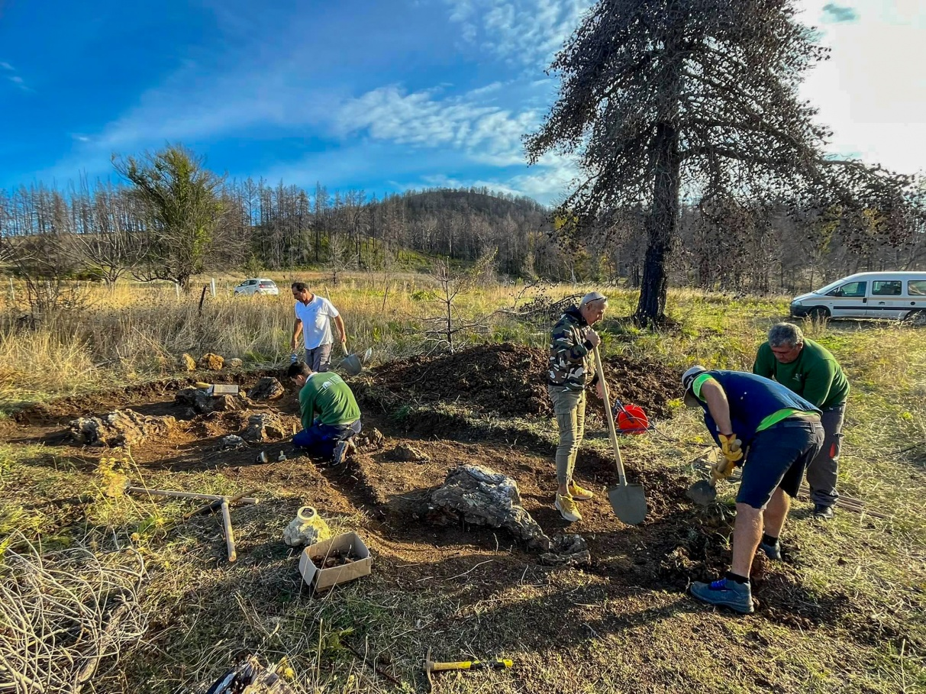
Έναρξη ανασκαφικών εργασιών στην ανασκαφική θέση 1. Αποκάλυψη 6 μεγάλων τμημάτων απολιθωμένων κορμών κωνοφόρων δένδρων.

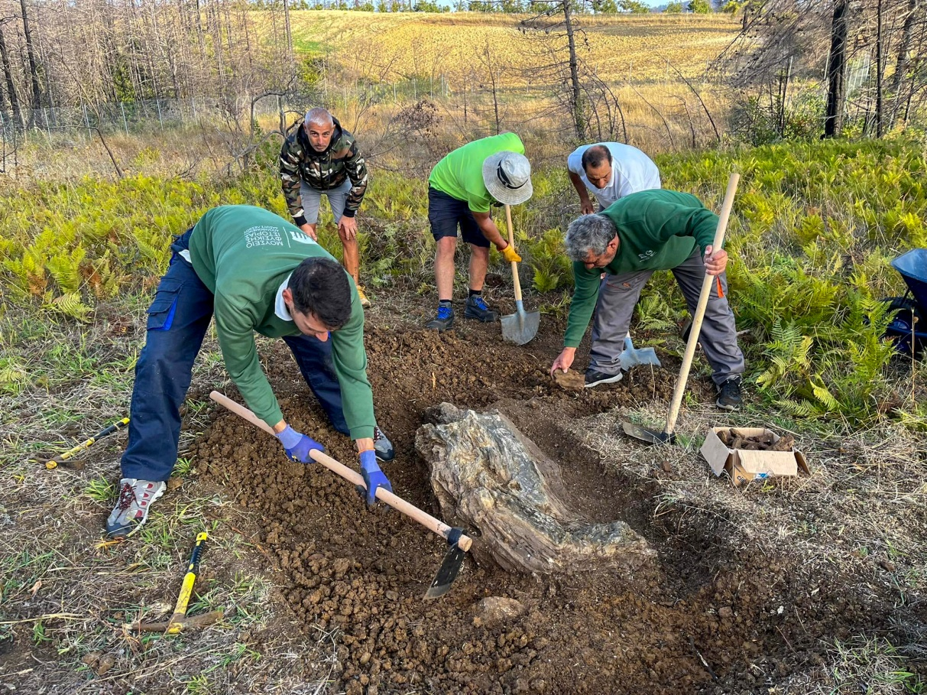
Έναρξη ανασκαφικών εργασιών στην ανασκαφική θέση 2. Αποκάλυψη απολιθωμένου κορμού κωνοφόρου δένδρου (13-10-2022)
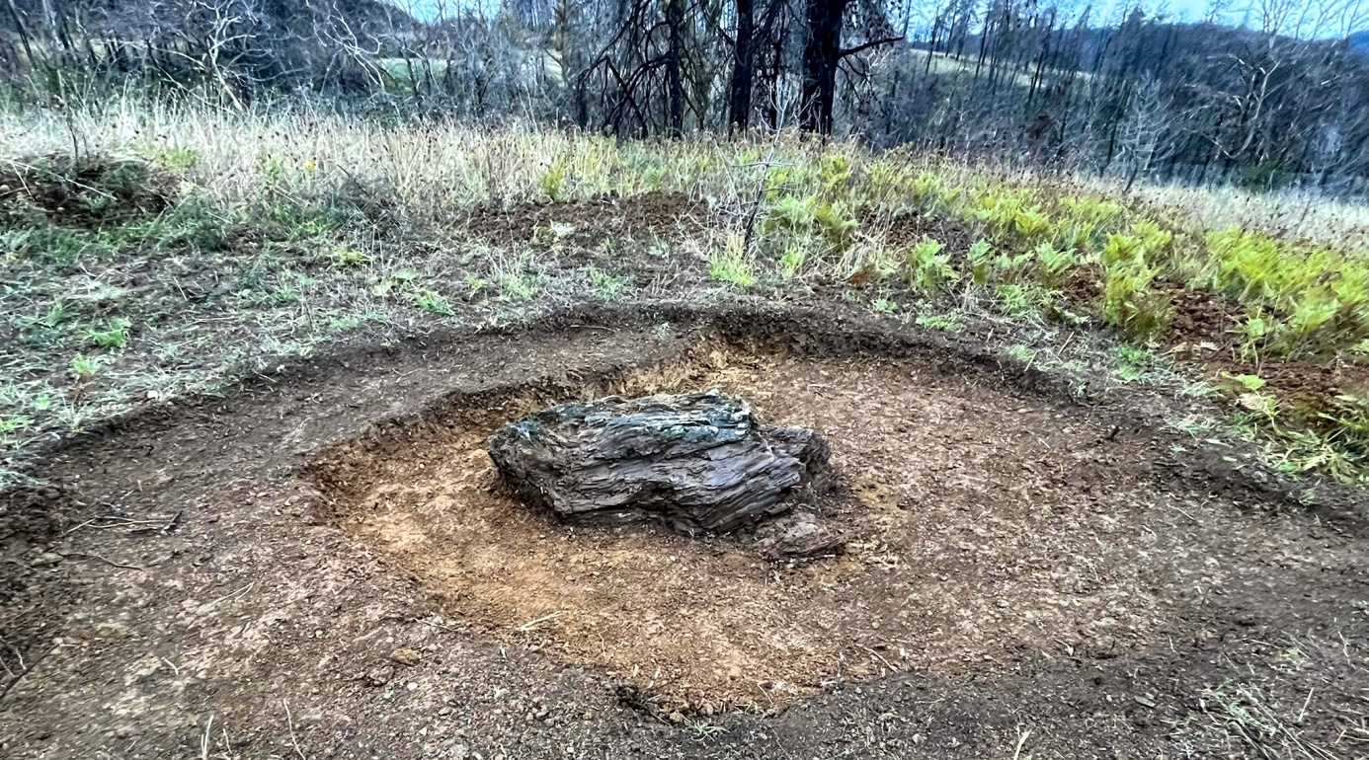
Αποκάλυψη απολιθωμένου κορμού κωνοφόρου δένδρου στην ανασκαφική θέση 2. (15-10-2022)

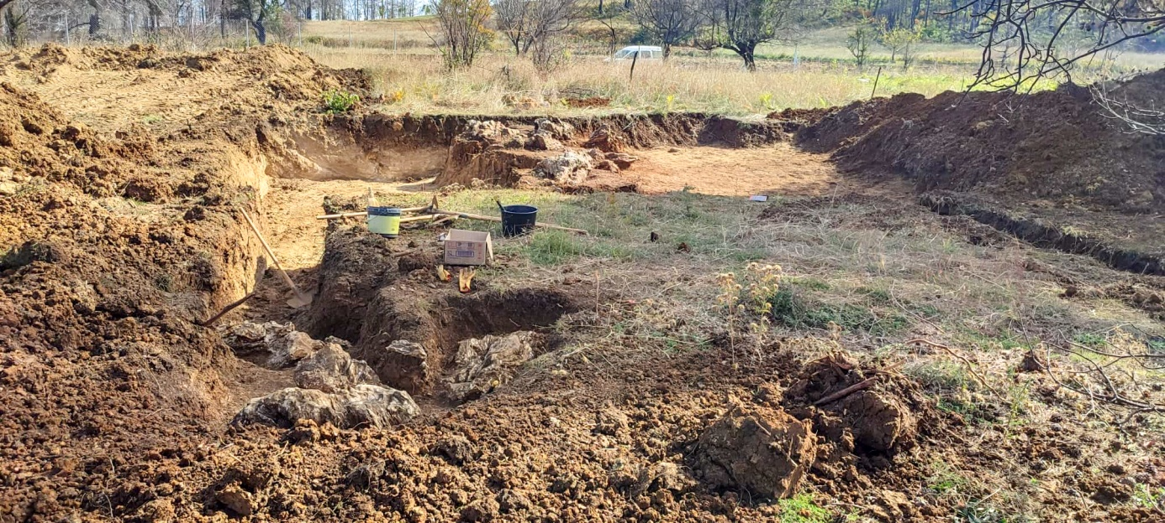

Γενική άποψη ανασκαφικών θέσεων 1 και 6. Στην ανασκαφική θέση 6 πραγματοποιήθηκε αποκάλυψη 5 τμημάτων απολιθωμένων κορμών δένδρου (24-10-2022). Στο βάθος διακρίνεται η ανασκαφική θέση 1.

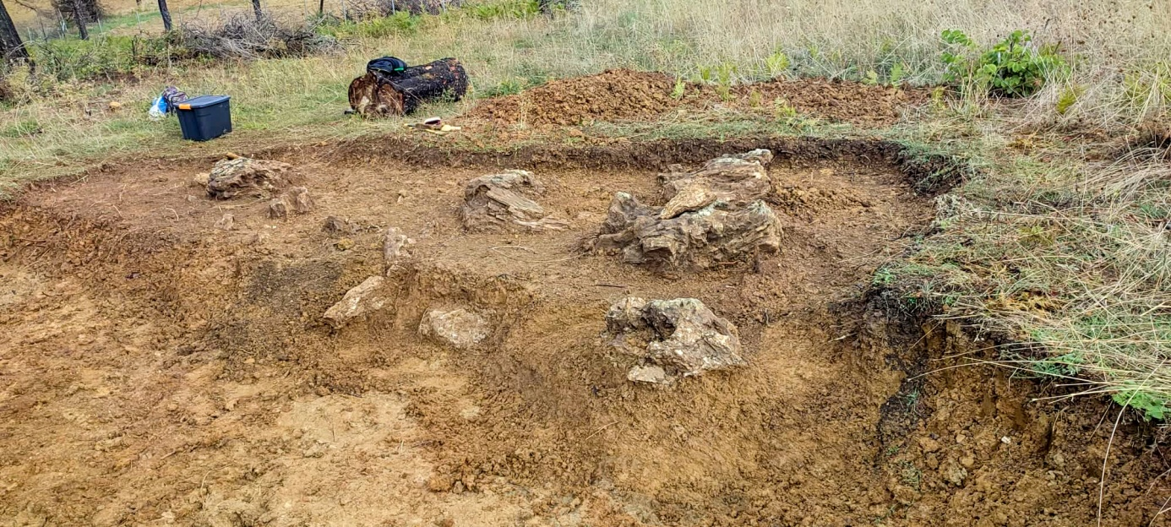
Ανασκαφική θέση 1. Αποκάλυψη νέων μεγάλων τμημάτων απολιθωμένων κορμών δένδρου τα οποία αποκαλύφθηκαν κατά την πρόοδο των ανασκαφικών εργασιών (18-10-2022).

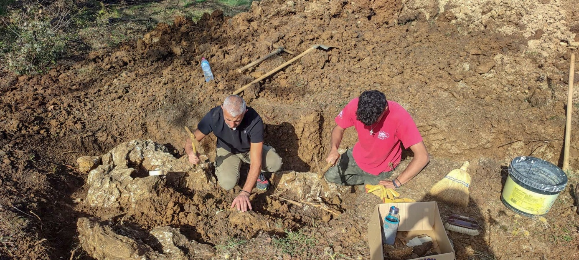
Ανασκαφική θέση 6. Αποκάλυψη νέων μεγάλων τμημάτων απολιθωμένων κορμών δένδρου (24-10-2022).

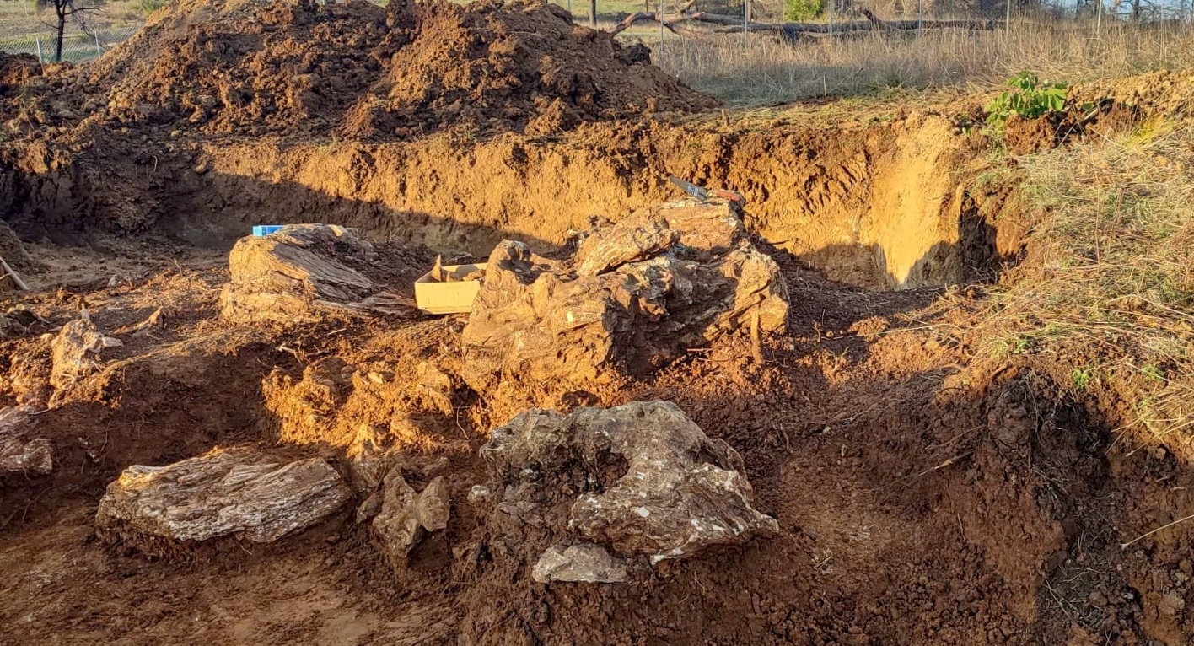
Ανασκαφική θέση 1. Αποκάλυψη νέων μεγάλων τμημάτων απολιθωμένων κορμών δένδρου τα οποία αποκαλύφθηκαν κατά την πρόοδο των ανασκαφικών εργασιών (18-10-2022).

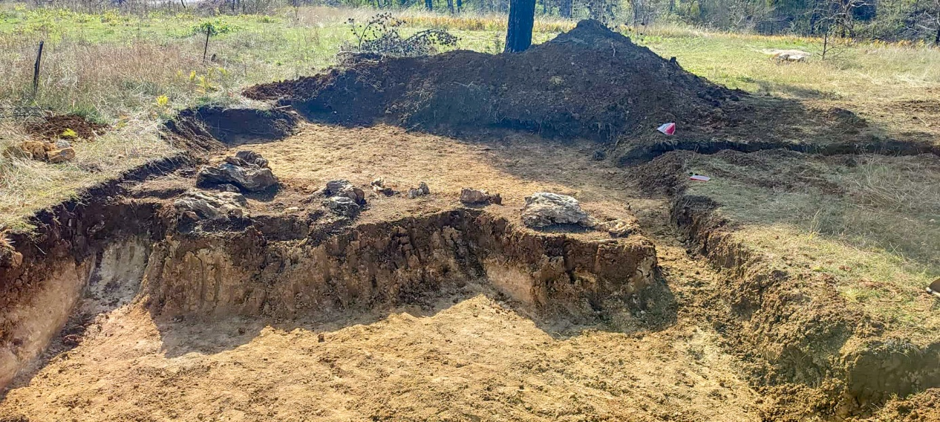
Ανασκαφική θέση 1. Αποκάλυψη 7 μεγάλων τμημάτων απολιθωμένων κορμών δένδρου (18-10-2022).

